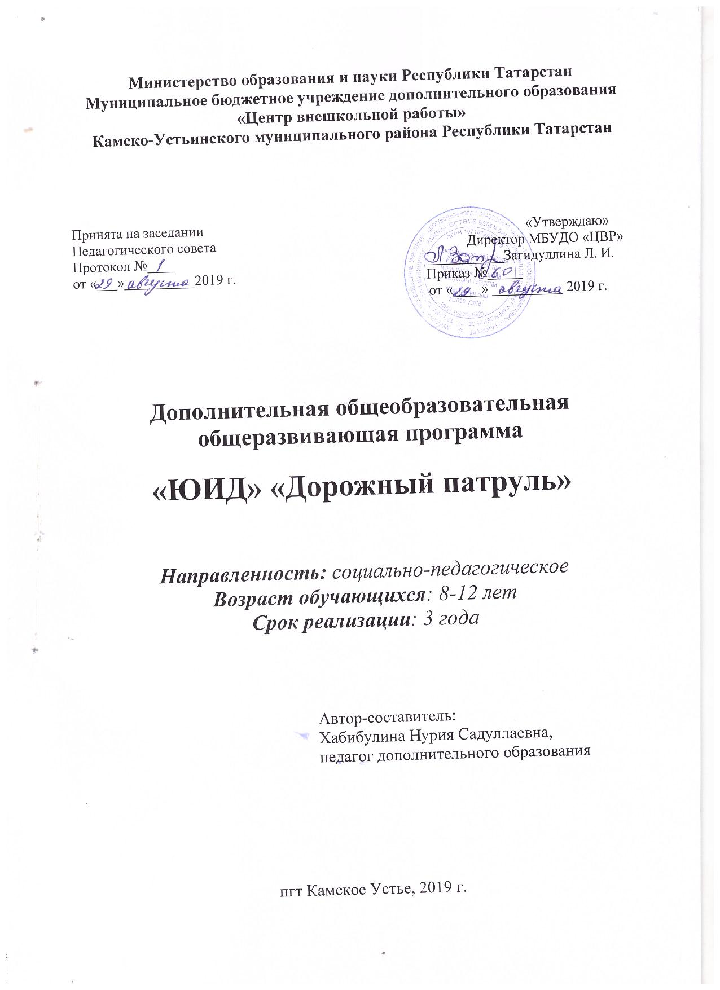

Пояснительная записка

Актуальность программы:
Сфера дополнительного образования играет большую роль в развитии ребенка. Она расширяет его кругозор, позволяет реализовать творческие возможности, определиться с выбором будущей профессии. Освоение правил безопасного поведения на дороге помогает детям уже в раннем возрасте сформировать активную жизненную позицию.
Несмотря на то, что движение ЮИД (юные инспекторы движения) существует уже более 45 лет, это направление актуально и востребовано и сейчас для детей младшего и среднего школьного возраста. Оно мобильно в своей деятельности и результативных характеристиках, способно реализовать спектр творческих возможностей и эмоциональных потребностей ребенка. В ходе работы по программе реализуется целый ряд, обучающих, развивающих и воспитательных задач. Дети осваивают навыки инспектирования, учатся работать в команде и выполнять индивидуальные задания, развивают в себе такие качества личности, как коммуникабельность, эрудиция, ответственность и т.п.
Проблема безопасности дорожного движения в целом и детского дорожно-транспортного травматизма в частности возникла с появлением первого автотранспортного средства. С каждым годом число автомобилей на дорогах растет, движение становится все более интенсивным, маленькому человеку все сложнее разобраться и сориентироваться в движущемся потоке машин и пешеходов.
В России ежегодно в результате дорожно-транспортных происшествий гибнет порядка тридцати тысяч человек и более 250 тысяч получают травмы, в том числе и около 27 тысяч детей и подростков до 16 лет.
К этой трагедии приводят незнание или безответственное несоблюдение основных правил дорожного движения, отсутствие элементарной культуры поведения на дороге, уважительного отношения участников движения друг к другу. Если даже ребенок, попавший в ДТП, не получил серьезных физических травм, ему пришлось пережить такое морально-психологическое потрясение, что его негативные последствия останутся в душе у пострадавшего на всю жизнь.
Чтобы ребенок чувствовал себя комфортно, уверенно, безопасно в мире спешащих людей и машин, необходимо с детства учить его правилам поведения в этом мире. В свете складывающейся ситуации становится все более очевидным, что систему деятельности по изучению и пропаганде правил дорожного движения, агитации, профилактике и предупреждению детского дорожно-транспортного травматизма необходимо развивать и совершенствовать. Чем раньше начнется процесс обучения правильным действиям на улице и дороге, тем шире будет возможность воспитания грамотного пешехода и значительного уменьшения дорожно-транспортного травматизма среди детей и подростков. Этой необходимостью и объясняется актуальность дополнительной образовательной программы «Юный инспектор движения».
Педагогическая целесообразность: через выбранные практические и теоретические формы, методы и средства повышается культура поведения юного участника движения.
Основная направленность программы - социально-педагогическая. По форме организации содержания и процесса педагогической деятельности она является предметной с упором на специализацию по профилактике безопасности дорожного движения.
Новизна программы в том, что образовательный процесс в ходе реализации системы работы отрядов юных инспекторов движения (ЮИД) дополнен другими дисциплинами, способствующими личностному развитию ребенка, развитию его творческих способностей, что, в свою очередь, позволяет повышать общую культуру подрастающего поколения, культуру его поведения на дорогах, формировать крепкую базу для становления ребенка как грамотного участника дорожного движения.

Отличительные особенности программы.
- Данная программа обеспечивает непрерывность обучения, начиная с младшего школьного возраста, правильным действиям на улицах и дорогах.
- Обязательные принципы в подготовке детей к безопасному участию в дорожном движении:
- взаимодействие учреждений образования с социально-педагогической средой;
- учет возрастных, психофизиологических особенностей и индивидуальных качеств личности детей и подростков.
- Данная система включает в себя такие элементы, как:
- совместная деятельность педагогов и учащихся;
- соответствующие организационные формы и методы обучения;
- использование методов программного обучения в начальных классах;
- закрепление получаемых знаний путем формирования специальных умений и навыков во время практических занятий и мероприятий по безопасности дорожного движения.
Система внешних связей способствует обеспечению реализации данной программы (связь с ГИБДД, участие в районном слете юных инспекторов дорожного движения).

Особенности возрастной группы детей, которым адресована программа
Программа рассчитана на контингент учащихся с 1 по 4 класс. Работая в коллективе школьников, мы строим воспитательную работу с учетом возрастных особенностей детей. Детскому возрасту присущи постоянная борьба и процесс становления личности. Поэтому на данном возрастном этапе проводятся мероприятия, позволяющие учащемуся проявить свои способности в творчестве, организации и проведения дела, утвердиться в среде сверстников, заняв соответствующую позицию, которая бы соответствовала личным желаниям личности. КТД, участие в спортивных состязаниях, конкурс «Безопасное колесо» и многое другое, - вот именно то, что способствует социализации школьника. В младшем школьном возрасте - это конкурсы - КВН, участие в работе агитбригады, шефская работа позволяют наиболее полно раскрыться и проявить свои способности. Педагогический коллектив в целом является одним из важных звеньев. Именно учителя осуществляют основную деятельность по пропаганде правил дорожного движения, профилактике ДТП. В работе с учителями мы используем такие формы:
- Инструктивно-методическая работа.
- Обмен опытом.
- Выставки методической литературы.
Адаптация программы проведена в соответствии с возрастом учащихся и теми условиями образовательного пространства, которые складываются на сегодняшний день в нашем регионе.

Цели и задачи
Основная цель программы - создание условий для развития гражданственности школьников, воспитания культуры поведения на улицах и дорогах, привлечения детей к организации пропаганды изучения и выполнения правил дорожного движения.
Для реализации этой цели в ходе обучения необходимо решить целый ряд воспитательных, развивающих, обучающих и организационно - практических задач, в число которых входят:
- развитие мотивации личности ребенка к познанию и творчеству;
- создание условий для социального, культурного и профессионального самоопределения, а так же творческой самореализации личности ребенка через деятельность в отряде ЮИД;
-развитие качеств личности и способностей обучающегося, способствующих наиболее полному раскрытию его как юного помощника инспекторов ГИБДД (коммуникативных качеств, эрудированности, наблюдательности, аналитических способностей и т.д.), мотивация обучающихся к совершенствованию через развитие целого спектра творческих навыков;
-формирование «Я» - концепции, адаптация к социуму;
-развитие потребности в социальной инициативе и гражданской позиции;
-всестороннее развитие творческих способностей посредством совместного социального творчества.
Также для достижения поставленной цели необходимо решение следующих задач:
Обучающие:
- повысить уровень знаний обучающихся по ПДД ;
- способствовать выработке навыков правильного поведения на улицах и дорогах, навыков по оказанию первой доврачебной помощи;
- способствовать приобретению навыков социально значимой деятельности (волонтерской, пропагандистской и пр.) по профилактике детского дорожно-транспортного травматизма.
Развивающие:
-развивать умение ориентироваться в дорожно-транспортной ситуации;
-способствовать развитию у детей и подростков быстроты реакции, внимательности, наблюдательности, зрительного и слухового восприятия, логического мышления, самообладания, находчивости, иных личностных качеств, способствующих улучшению поведения на улицах и дорогах.
Воспитательные:
-воспитывать дисциплину и ответственность за свое поведение на дороге;
-формировать навыки культуры поведения в транспорте, навыки дорожного этикета;
-формировать сознательное и ответственное отношение к собственной жизни и здоровью, к личной безопасности и безопасности окружающих.
Решение данных задач способствует не только достижению поставленной программой цели, но и создает условия для формирования компетентностей, принятых в нашей образовательной системе.
  - Возраст детей, участвующих в реализации программы
Данная программа рассчитана на обучение детей 8-12 лет. Поскольку именно в этом возрасте начинается осознанное формирование личности ребенка, дети могут осваивать теоретические и практические знания, умения, навыки, связанные с деятельностью юных инспекторов движения, в том числе и технические. В группе 15 человек, набор свободный, состав постоянный.
  - Сроки и этапы реализации программы
Программа рассчитана на три года и содержит 576 часов:
- год обучения - 144 часа: 4 часа в неделю; 2 раза - продолжительностью по 45 минут.
- год обучения - 216 часов: 6 часов в неделю; 3 раза - продолжительностью по 45 минут.
- год обучения - 216 часов: 6 часов в неделю; 3 раза - продолжительностью по 45 минут.
  - Форма и режим занятий
Основные формы деятельности по данной программе: обучение, профессионально ориентированные игры, соревнования, практическая работа по проведению пропаганды и агитации. Занятия проводятся индивидуально, группами. В программе реализуются теоретические и практические блоки агитации и пропаганды, что позволяет наиболее полно охватить и реализовать потребности отдыхающих, дать необходимую информацию и создать условия для творческого самовыражения личности и профессионального самоопределения. Предусматриваются практические работы, творческие проекты, конкурсно-соревновательные мероприятия, самостоятельная подготовка и проведение агитационно-пропагандистских мероприятий для школьников села.

Ожидаемые результаты реализации программы и способы их проверки.
Первый год обучения:
- Теоретическая подготовка обучающихся. Обучающиеся должны знать:
- историю возникновения дорожного движения ГАИ-ГИБДД
- историю возникновения движения ЮИД;
- структуру и организацию работы отряда ЮИД: членство в отряде, направления его деятельности отряда, права и обязанности ЮИДовцев, их атрибутику;
- отличительные черты улицы как дорожной среды;
- участников дорожного движения;
- первые правила поведения на дороге;
- типологию и особенности транспортных средств;
- что такое ДТП;
- основные законы дорожного движения;
- что такое светофор: история появления и т д.;
- особенности наземного пешеходного перехода по зебре;
- как действует регулировщик;
- каким бывает общественный транспорт и каковы правила поведения в нем;
- обязанности пешехода, правила его передвижения;
- что такое транспортный этикет, признаки транспортной культуры;
- правила движения велосипедистов.
- Практическая подготовка обучающихся. Обучающиеся должны научиться:
- определять особенности автотранспортных средств;
- правильно оценивать ситуацию на улице в зоне дорожного движения;
- вести себя в общественном транспорте в соответствии с принятыми нормами;
- переходить дорогу строго в соответствии с действующими правилами дорожного движения;
- выполнять элементарные фигуры за рулем велосипеда во время фигурного вождения.
- Творческая активность обучающихся. Обучающийся может:
- выполнять задания с элементами творчества и на творческом уровне;
- участвовать в конкурсах по безопасности дорожного движения различного уровня;
- активно участвовать в жизни отряда через систему чередующихся творческих поручений.
4. Ожидаемые личностные результаты. Обучающийся должен:
- воспитывать в себе такие качества личности как терпение, воля, самоконтроль, самоорганизация, коммуникабельность;
- проявлять интерес к дополнительным источникам знаний;
- стремиться проявить себя как личность;
- воспитывать в себе осознанный интерес к занятиям, научиться оценивать себя адекватно реальным достижениям;
- воспитывать в себе отзывчивость, сопереживание, инициативность, развивать организаторские способности.

Второй год обучения:
- Теоретическая подготовка обучающихся. Обучающиеся должны знать:
- основы пропаганды безопасности дорожного движения;
- дорожные знаки;
- правила поведения в общественном транспорте и на остановках общественного транспорта;
- основы первой доврачебной помощи;
- причины возникновения аварийных ситуаций на дороге;
- меру наказаний за нарушение ПДД;
- правила вождения велосипеда.
- Практическая подготовка обучающихся. Обучающиеся должны научиться:
- собирать, обрабатывать и оформлять информацию по пропаганде БДД;
- создавать сценарный план по проведению агитбригады;
- различать дорожные знаки всех групп;
- определять обоснованность использования того или иного знака в зависимости от ситуации на том или ином участке дороги;
- оценивать поведение пассажиров в общественном транспорте и на остановках общественного транспорта в соответствии с принятыми нормами;
- оценивать причины аварийных ситуаций на дорогах;
- оказывать первую доврачебную помощь;
- выполнять фигуры средней сложности при фигурном вождении велосипеда.
- Творческая активность обучающихся. Обучающийся может:
- дискутировать на темы, касающиеся безопасности дорожного движения;
- готовить научно-исследовательские проекты по пропаганде БДД;
- участвовать в разработке коллективных творческих дел по БДД.
- Ожидаемые личностные результаты.
Обучающийся должен:
• развивать в себе организаторские способности;
• развивать гибкость мышления в зависимости от складывающейся ситуации;
• делать выводы, адекватные происходящим в окружающей действительности изменениям;
• самостоятельно принимать решения.

Третий год обучения:
- Теоретическая подготовка обучающихся. Обучающиеся должны знать:
- основы коллективного планирования и организации досуговых мероприятий для детей и подростков;
- особенности организации таких мероприятий волонтерского движения как акция;
- особенности работы над информационным листком;
- особенности распространения тематической информации в Интернете, цели и задачи работы с ней;
- основы проектной деятельности;
- особенности работы сотрудников ГИБДД на дороге;
- особенности выбора и составления безопасных маршрутов для детей "дом - школа - дом».
- Практическая подготовка обучающихся. Обучающиеся должны научиться:
- разрабатывать мероприятия по пропаганде БДД в рамках коллективного планирования;
- проводить мероприятия по пропаганде БДД;
- собирать, анализировать и обобщать информацию ПО БДД из открытых источников (печатные СМИ, телевидение, радио, интернет);
- создавать исследовательские и социальные проекты по пропаганде БДД:
- проводить мастер-классы для начинающих ЮИДовцев.
3. Творческая активность обучающихся. Обучающийся может
•участвовать в написании сценариев мероприятий по пропаганде БДД;
•участвовать в проведении мероприятий по пропаганде;
•создавать творческие работы по пропаганде БДД.
4. Ожидаемые личностные результаты. Обучающийся должен:
- реализовывать потребность в самопознании, стремление к анализу стиля своей учебной деятельности и поведения, познанию свою личностных качеств;
- иметь стремление к творческой реализации своих способностей и возможностей;
- быть самостоятельным, проявлять ответственность в принятии решений.

Способы проверки:
- тестирование.
- контрольная работа.
- зачетная работа.
- устный опрос.

Формы подведения итогов реализации программы
Формы проведения занятий: индивидуальные (тестирование), групповые (викторины), коллективные (выезд на республиканские и районные конкурсы соревнования по безопасности дорожного движения, выступление агитбригады в школе, в районе, в республике и в детском саду).



